H0108
Одноведерная тележка для уборки помещений с отжимом
Материал: полипропилен, металл
Вместимость – 17л
Размер - 49X36X90.5см
Упаковочное количество – 1шт/коробка
Цвета: ведро – голубое, отжим - серый

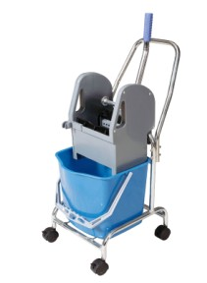

H0109
Одноведерная тележка для уборки помещений с отжимом
Материал: полипропилен, металл
Вместимость – 23 л
Размер тележки - 56X40X94 см
Упаковочное количество – 1шт/коробка
Цвета: ведро – голубое, отжим - серый

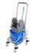

H0204
Двухведерная тележка для уборки помещений с отжимом
Материал: полипропилен, металл
Вместимость – 46 л
Размер тележки - 86X41X90см
Цвета: красное ведро, синее ведро, серый отжим

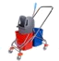

H0206
Двухведерная тележка для уборки помещений с отжимом (S)
Материал: полипропилен, металл
Вместимость – 34 л
Размер тележки - 71X43X95см
Цвета: красное ведро, синее ведро, серый отжим

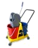

H0208
Двухведерная тележка для уборки помещений с отжимом (L)
Материал: полипропилен, металл
Вместимость – 46 л
Размер тележки - 85X44X92см
Цвета: красное ведро, синее ведро, серый отжим

H0209
Двухведерная тележка для уборки помещений с отжимом
Материал: полипропилен, металл
Размер тележки – 118.5X40X39см

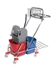

H0612
45л бак для мусора с педалью
Материал: полипропилен
Вместимость – 45л
Размер тележки - 41X39.8X60см
Варианты цвета – серый, желтый

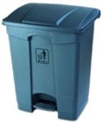

H0615
70л бак для мусора с педалью
Материал: полипропилен, металл
Вместимость – 70л
Размер - 45X44X68см
Цвет – серый

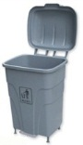

H0701
Пластиковая предупреждающая табличка
Материал: полипропилен
Размер - 31X3X62.5см
Цвет – желтый



H1132
Пластиковый совок с метлой (комплект)
Материал: полипропилен, алюминий
Размер - 94X32X12см
Варранты цвета: серый, черный

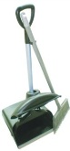

H1301
25см скребок для окон из нержавеющей стали
Материал: нержавеющая сталь, резина
Размер – 25см

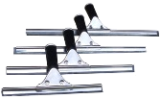

H1302
35см скребок для окон из нержавеющей стали
Материал: нержавеющая сталь, резина
Размер – 35см

H1304
45см скребок для окон из нержавеющей стали
Материал: нержавеющая сталь, резина
Размер – 45см

H1401
35см Шубка для очистки окон с держателем
Материал – химическое волокно
Размер – 35 см

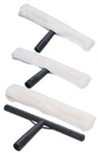

H1402
40см Шубка для очистки окон с держателем
Материал – химическое волокно
Размер – 40 см

H1403
45см Шубка для очистки окон с держателем
Материал – химическое волокно
Размер – 45 см

H1411
35см сменная шубка для очистки окон
Материал - химическое волокно
Размер – 35 см

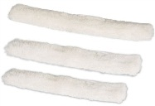

H1412
40см сменная шубка для очистки окон
Материал - химическое волокно
Размер – 40 см

H1413
45см сменная шубка для очистки окон
Материал - химическое волокно
Размер – 45 см

H1501
Рукоятка с мопом (комплект)
Материал – алюминий, хлопок+химическое волокно
Размер: 8X6X160см

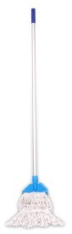

H1592
Сменный моп для рукояток H1501 и1502
Материал –хлопок+химическое волокно
Размер: 27X1X80см

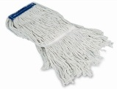

H1800
1.2м телескопическая рукоятка
Материал – полипропилен, алюминий
Размер – 1.2м

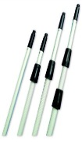

H1722
55см резиновый скребок для очистки пола
Материал: алюминий, резина, металл
Размер: 55 см

